Sujets et corrigés sont disponibles à l’adresse : http://labolycee.free.fr/
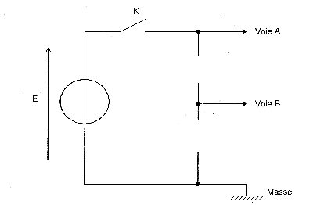
Correction du DM de février
R
C
u_{C}
u_{g}
Exercice I : Oscillateur électrique Liban 2005
1- sur schéma
2- a) Quand on ferme l’interrupteur la tension u_{g} passe instantanément de 0 à E volts (courbe 2 – voie A).
Le condensateur ne se charge pas instantanément: u_{C} augmente exponentiellement puis tend vers une tension constante lorsque la charge est terminée. La courbe 1 correspond à la voie B.
2- b) E correspond à 2,5 divisions sur l’écran,
soit E = 2,5×2 = 5V
2- c) La méthode de la tangente est peu précise.
Pour t = τ alors u_{C}(τ) = 0,63.E soit u_{C}(τ) = 0,63×5,0 = 3,15 V, à l'écran environ 1,6 div.
D'autre part, pour t = 5 τ, on peut considérer que la tension aux bornes du condensateur est égale à celle aux bornes du générateur. 5τ représentées par 5 div, donc τ correspond à une division. τ = 0,5 ms ( pas trop de chiffres significatifs !)

Exercice II : Réalisation artisanale d'un diapason électronique Antilles 09/2005
1. pas de question
2. Le dipôle responsable de l’amortissement des oscillations est le conducteur ohmique (ou résistance R – le mot résistor n’est plus tellement utilisé). En raison de l'effet Joule, une partie de l'énergie est dissipée sous forme de chaleur. C’est un régime pseudo-périodique (ou oscillations libres amorties). L'amplitude des oscillations diminue au cours du temps.
3. La durée écoulée entre ces deux points est la pseudo-période. T = 2 ms
4. D'après la figure, on voit qu'au bout d'une durée de 10 ms l'amplitude des oscillations est devenue très faible. Le son émis sera amorti trop rapidement et donc audible pendant une durée extrêmement brève. Ce circuit électronique relier à un haut-parleur émettrait un BIP très bref.
Entretien des oscillations
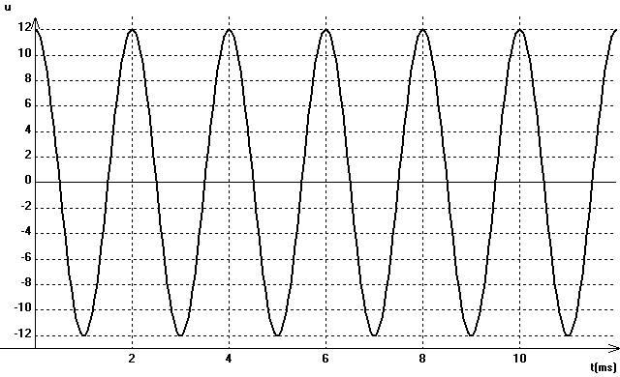
1. Au cours des oscillations les pertes d'énergie sous forme de chaleur (effet Joule) sont, à chaque instant, compensées par un apport d’énergie fournie par le dispositif d'entretien des oscillations.
2. Les paramètres du circuit étant inchangés, la période des oscillations est toujours de 2 ms et l’amplitude est de 12 V
3. $T_{0}=2π\sqrt{\text{LC}}$ T₀ = $2π\sqrt{0,\text{100}×1,0\text{.}{\text{10}}^{−6}}$= 2,0 ms f₀ = $\frac{1}{T_{0}}$ = 5,0.10² Hz
4. f₀ > 494 Hz, ce n’est pas un son de l’octave 3 de la gamme.
5. Pour changer la fréquence du son émis, il suffit de faire varier un des paramètres de la période propre, à savoir la capacité du condensateur ou l’inductance de la bobine. On veut une fréquence de 440 Hz, et seule l’inductance de la bobine peut varier : 4π²×L×C = T₀² = $\frac{1}{f_{0}^{2}}$ Soit L = $\frac{1}{4π^{2}×C×f_{0}^{2}}=\frac{1}{4π^{2}×1,0\text{.}{\text{10}}^{−6}×{\text{440}}^{2}}$= 0,13 H
Attention : lors des applications numériques, garder les valeurs exactes jusqu’au bout ! les arrondis successifs conduisent à des valeurs fausses !
Exercice III : A propos de l'aspirine National
1.1. pH = 2,9 [H₃O⁺_{(aq)}]_{éq} = 10^{–pH} = 10^{–2,9} [H₃O⁺_{(aq)}]_{éq} = 1,3.10^{–3} mol.L^{–1}
1.2. AH(aq) + H₂O (l) = A– (aq) + H₃O⁺(aq)
1.3. x_{f} = [H₃O⁺_{(aq)}]_{éq}×V_{S} x_{f} = 6,3.10^{–4} mol
1.4. Si la transformation est totale alors tout AH est consommé: n_{AH} initiale – x_{max} = 0
x_{max} = c_{S}.V_{S} = 5,55.10^{–3} × 0,5000 x_{max} = 2,78.10^{–3} mol
1.5. τ = $\frac{x_{f}}{x_{\text{max}}}$= 0,23 soit τ = 23% La transformation étudiée est limitée car τ < 100 %.
2. Détermination de la constante d'équilibre de la réaction par conductimétrie
équation chimique |  | AH(aq) + H₂O (l) = A– (aq) + H₃O⁺(aq)
État du système | Avancement (mol) | Quantités de matière (mol)
État initial | x = 0 | c_{S}.V_{S} | excès | 0 | 0
En cours | x | c_{S.}V_{S} – x | excès | x | x
État final | x_{f} | c_{S.}V_{S} – x_{f} | excès | x_{f} | x_{f}
2.1. σ = $λ_{H_{3}O^{+}}\text{.}[H_{3}O^{+{}_{(\text{aq})}}]_{\text{éq}}+λ_{A^{−}}\text{.}[A^{−{}_{(\text{aq})}}]_{\text{éq}}$ σ = $λ_{H_{3}O^{+}}\text{.}\frac{x_{f}}{V_{S}}+λ_{A^{−}}\text{.}\frac{x_{f}}{V_{S}}$ σ = $(λ_{H_{3}O^{+}}+λ_{A^{−}})\text{.}\frac{x_{f}}{V_{S}}$
x_{f} = $\frac{σ\text{.}V_{S}}{(λ_{H_{3}O^{+}}+λ_{A^{−}})}$ x_{f} = $\frac{\text{44}×0,\text{5000}\text{.}{\text{10}}^{−3}}{(\text{35}+3,6)}$= 5,7.10^{–4} mol
2.3. D'après l'équation chimique: [A–_{(aq)}]_{éq} = [H₃O⁺]_{éq}
[A–_{(aq)}]_{éq} = [H₃O⁺]_{éq} = $\frac{x_{f}}{V_{S}}$ = $\frac{σ}{(λ_{H_{3}O^{+}}+λ_{A^{−}})}$ = $\frac{\text{44}}{(\text{35}+3,6)}$= 1,1 mol.m^{–3} = 1,1.10^{–3} mol.L^{–1} . D'après la conservation de la matière: [AH_{(aq)}]_{éq} = [AH_{(aq)}]_{ini} – [A–_{(aq)}]_{éq} [AH_{(aq)}]_{éq} = c_{S} – $\frac{x_{f}}{V_{S}}$ [AH_{(aq)}]_{éq} = 5,55.10^{–3} – 1,14.10^{–3} = 4,4.10^{–3} mol.L^{–1}
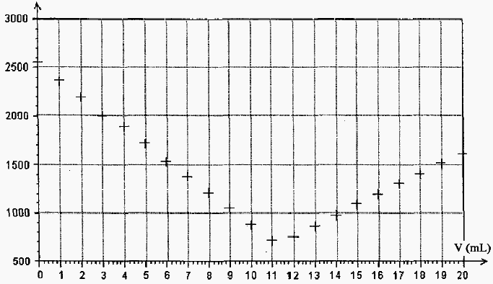
2.4. K = $\frac{[A_{(\text{aq})}^{−}]_{\text{éq}}\text{.}[H_{3}O^{+_{(\text{aq})}}]_{\text{éq}}}{[{\text{AH}}_{(\text{aq})}]_{\text{éq}}}$ K = $\frac{(\frac{x_{f}}{V_{S}})²}{c_{S}−\frac{x_{F}}{V_{s}}}$= 2,9.10^{–4} prendre les valeurs non arrondies obtenues en 2.3.
Exercice IV : Réactions acido-basiques Afrique 2003
1. L’acide chlorhydrique et la soude sont entièrement dissociés dans l’eau : H₃O⁺_{(aq)} + HO–_{(aq)} = 2 H₂O_{(l)}
2. L’équivalence lors d’un dosage conductimétrique correspond au point d’intersection des deux droites (voir figure), soit V_{E} = 11,1 mL
3. A l’équivalence, les réactifs ont été introduits dans les proportions stœchiométriques, soit _{initiale}=_{versée}
C₁.V₁ = C_{B}.V_{E} C₁ = C₁ = = 1,2×10^{–3} mol.L⁻¹
4. La solution S₀ a été diluée 1000 fois C₀ = 1000×C₁ = 11,2 mol.L⁻¹
5. m₀ = n₀×M_{HCl} = C₀×V×M_{HCl} m₀ = 11,2×1×36,5 = 409 g
6. m = ρ₀×V = 1160×1,000 = 1160 g
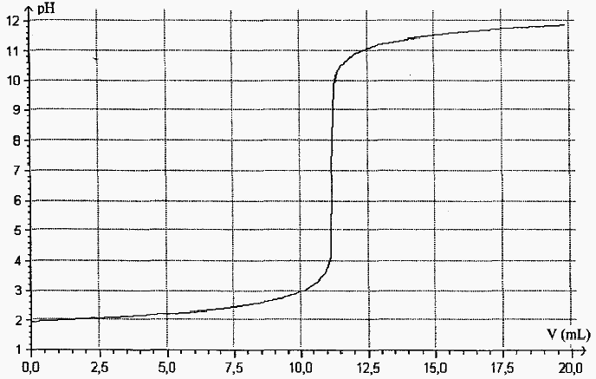
7. Le pourcentage massique (p) correspond à la masse d’acide chlorhydrique présente dans 100 g de solution, or pour 1160 g de solution on a 409 g d’acide chlorhydrique, donc pour 100 g on aura p= = 35,3% On trouve un pourcentage légèrement supérieur à celui donné par l’étiquette mais celle ci indique le pourcentage minimum en masse d'acide, l’indication est correcte.
milieu réactionnel de
couleur jaune

HInd prédomine
milieu réactionnel de couleur bleue
In– prédomine
pH équivalence = 7,0
8. À l'aide de la méthode des tangentes, on remarque que le pH à l'équivalence est égal à 7,0.
Le bleu de bromothymol serait mieux adapté pour réaliser le titrage car sa zone de virage contient le pH à l'équivalence.

